Guía3. Informe final Proyecto APT
Asignatura Capstone

1. Informe final Proyecto APT
El objetivo de este informe es que describas los aspectos más relevantes de tu Proyecto APT. Es importante que fundamentes las decisiones que tuviste que tomar a lo largo del proceso.

A continuación, encontrarás distintos campos que deberás completar con la información solicitada, los que dan cuenta del resumen de tu proyecto APT y sus principales resultados.

Nombre del proyecto | SecureScan – Plataforma de Evaluación y Gestión de Vulnerabilidades Web
Área (s) de desempeño(s) | Desarrollo de Software, Administración de Base de Datos, Ciberseguridad / Seguridad Informática y Gestión de Proyectos TI.
Competencias | Administrar ambientes, servicios y bases de datos; Ofrecer propuestas de solución informática; Desarrollar una solución de software; Construir modelos de datos; Programar consultas o rutinas de BD; Construir programas y rutinas; Realizar pruebas de calidad; Construir el modelo arquitectónico; Implementar soluciones sistémicas integrales; Resolver vulnerabilidades sistémicas; Gestionar proyectos informáticos.

Contenidos del informe final
1. Relevancia del proyecto APT | - Problema: muchas organizaciones, en especial las pymes, no cuentan con presupuesto ni personal especializado para evaluar la seguridad de sus aplicaciones web con herramientas comerciales (como Nessus o Burp Suite Enterprise). Por eso, fallas comunes y evitables (configuraciones inseguras, inyección SQL, control de acceso deficiente; OWASP Top 10) pasan desapercibidas, y cuando se detectan llegan como datos técnicos sin priorización. SecureScan busca cerrar esa brecha.  - Relevancia para el campo laboral: la seguridad de las aplicaciones es una necesidad transversal de la industria de TI. Evaluar vulnerabilidades, priorizarlas por riesgo y comunicarlas en un reporte entendible es una tarea propia de los perfiles de ciberseguridad y de desarrollo seguro.  - Contexto: una organización simulada (pyme u organización educacional) en Chile, con aplicaciones web propias que deben evaluarse periódicamente en un ambiente de laboratorio controlado y autorizado.  - Afectados: los equipos de TI y de desarrollo que administran aplicaciones web, y la organización en su conjunto, que se expone a incidentes de seguridad cuando no conoce ni prioriza sus vulnerabilidades.  - Aporte de valor (simulado): una plataforma que automatiza el escaneo con herramientas reconocidas, clasifica los hallazgos con OWASP Top 10 y una severidad estimada con las bandas de CVSS, y entrega un dashboard y reportes accionables que indican qué corregir primero.  [BORRADOR: confirmar y ajustar al finalizar el proyecto]
2. Objetivos | - Objetivo general: diseñar e implementar SecureScan, una plataforma web que permita a una organización registrar aplicaciones, ejecutar evaluaciones de seguridad automatizadas en ambientes controlados y autorizados, y generar reportes de vulnerabilidades priorizados por nivel de riesgo.  Objetivos específicos:  1. Levantar los requerimientos, el modelo de datos y la arquitectura de la plataforma.  2. Desarrollar el backend (API REST con autenticación JWT y control de acceso por roles) y el frontend (dashboard).  3. Integrar al menos una herramienta de análisis de seguridad (Nmap y/o OWASP ZAP) mediante un motor de escaneo automatizado.  4. Implementar un motor de clasificación de hallazgos basado en CVSS y OWASP Top 10.  5. Generar reportes PDF y un dashboard de seguimiento.  6. Validar la solución con pruebas funcionales, de seguridad y de rendimiento en un ambiente de laboratorio.  [BORRADOR: actualizar si los objetivos se ajustan]
3. Metodología | - Metodología utilizada: Kanban personal, con ciclos de trabajo alineados a las fases de Capstone y versionamiento continuo en GitHub.  Fases y procedimientos: (1) Planificar: se priorizan las tareas del ciclo en un tablero Kanban a partir de la Carta Gantt. (2) Desarrollar: se construye el incremento (backend, frontend, escáner y motor de riesgo) con commits regulares. (3) Revisar: se ejecutan las pruebas automatizadas y se verifica el incremento con una demostración sobre un objetivo de laboratorio. (4) Ajustar: se corrigen desviaciones y se actualiza el plan de trabajo.  Pertinencia: al ser un proyecto individual, de alcance acotado y con riesgos técnicos (por ejemplo, integrar herramientas externas), un enfoque ágil e incremental permite entregar valor temprano, priorizar un producto mínimo viable y ajustar el alcance según el avance, algo que un enfoque secuencial rígido no permitiría. [BORRADOR: confirmar al finalizar]
4. Desarrollo | - Descripción de las etapas o actividades del Proyecto APT.  1. Definición. Entre las semanas 1 y 4 se definió el problema, el alcance mínimo viable, los requerimientos y el plan de trabajo con su Carta Gantt (Fase 1).  2. Base técnica. Entre las semanas 5 y 9 se construyó el backend (FastAPI, autenticación JWT, control de acceso por roles y PostgreSQL con SQLAlchemy), el dashboard en React y la configuración de Docker Compose.  3. Motor de escaneo y riesgo. Se integró Nmap como motor de escaneo, ejecutado en segundo plano con progreso por etapas, y un motor de riesgo que traduce cada puerto abierto en un hallazgo con categoría OWASP Top 10, CVSS estimado y recomendación. El escáner solo acepta objetivos de red privada o de laboratorio.  4. Conexión frontend–API y gestión. Se reemplazó el modo de demostración por la API real: activos, evaluaciones, hallazgos (marcar como corregido), usuarios y roles (el administrador crea cuentas con contraseña temporal), configuración del escaneo, perfil y cambio de contraseña. El frontend usa la API real por defecto.  5. Reportes y métricas. Se generan informes PDF desde el servidor (ReportLab) y las métricas del panel se calculan con consultas SQL explícitas (GROUP BY y la función de ventana row_number), verificadas contra un cálculo independiente en Python.  6. Integración de OWASP ZAP. OWASP ZAP se integró como contenedor Docker opcional, consultado por su API REST (spider, análisis pasivo y, si se habilita, escaneo activo). Si ZAP falla, se conservan los resultados de Nmap y la evaluación queda completada con un aviso.  7. Pruebas. 93 pruebas automatizadas del backend (pytest), pruebas de extremo a extremo en un navegador real (Playwright) y pruebas de rendimiento con tres volúmenes de datos.  8. Documentación. Documento de diseño (requerimientos RF/RNF, arquitectura, modelo ER, casos de uso y diagramas de secuencia), manual técnico, resultados de rendimiento y README del repositorio.  - Dificultades y facilitadores en el desarrollo del Proyecto APT.  Facilitadores:  – Tecnologías de código abierto con buena documentación; FastAPI genera la documentación de la API de forma automática.  – La arquitectura en capas (API, escáner, motor de riesgo y servicio de orquestación) permitió construir y probar cada módulo por separado.  – Las pruebas automatizadas desde el inicio (30 al cierre de la Fase 2, 93 ahora) dieron seguridad para refactorizar.  – Contar con un objetivo de laboratorio (OWASP Juice Shop) para validar el escáner sin tocar sistemas ajenos.  Dificultades:  – Trabajar de forma individual: el diseño formal y la documentación quedaron atrás respecto del código (retraso reconocido en el diario de la Fase 2).  – Rendimiento: la consulta GET /evaluaciones hacía una consulta adicional por cada evaluación (problema N+1). Con 6.000 evaluaciones y unos 27 mil hallazgos tardaba 20.066 ms.  – Escaneos largos y concurrentes: había que evitar bloquear la API, dos evaluaciones simultáneas sobre un mismo activo y evaluaciones que quedaran «en ejecución» si el servidor se reiniciaba.  – Seguridad de la propia herramienta: un escáner puede usarse contra terceros, por lo que se necesitaba un control explícito del alcance.  – Entorno de desarrollo sin Docker, PostgreSQL, Nmap ni ZAP reales: la integración con ZAP se probó contra una simulación de su API (28 pruebas) y los flujos de extremo a extremo se ejecutaron con un Nmap simulado.  - Ajustes realizados.  – Rendimiento. El N+1 se corrigió con carga anticipada (selectinload), bajando a 1.034 ms, y con el parámetro ?ultimas=N, que devuelve solo las evaluaciones más recientes por activo mediante una función de ventana: 479 ms en el mismo volumen. Medido en SQLite y con un solo usuario.  – Robustez. Las evaluaciones huérfanas se cierran al arrancar la API, una segunda evaluación sobre el mismo activo responde 409 y la retención de datos conserva siempre la última evaluación completada de cada activo.  – Alcance seguro. El escaneo de IP públicas exige dos candados: la variable de entorno ALLOW_PUBLIC_SCANS (que siempre prevalece) y la opción de configuración. Si el servidor no las permite, el interruptor queda deshabilitado.  – Alcance de herramientas. OWASP ZAP quedó como componente opcional (activo solo si existe ZAP_URL) y con escaneo activo desactivado por defecto. Nikto quedó fuera del alcance y se declara como trabajo futuro. Las alertas de ZAP nunca se clasifican como «crítica», porque el CVSS es una estimación por reglas y no un cálculo vectorial.  – Compromisos de la Fase 2. Las consultas SQL explícitas y el documento de diseño, que iban retrasados, se incorporaron junto con el dashboard de métricas y la documentación, como se comprometió en el diario de la Fase 2.  – Límites aceptados. No hay cancelación ni paginación de evaluaciones, y la interfaz muestra solo las 10 evaluaciones más recientes de cada activo. Están documentadas como limitaciones conocidas en docs/diseno.md.
5. Evidencias | - Evidencias que dan cuenta del desarrollo y de los resultados finales.  – Repositorio GitHub: https://github.com/Ivancyao/Capstone-SecureScan (backend, frontend, docker-compose.yml, README y carpeta /docs).  – Documentación en /docs: diseno.md (requerimientos, arquitectura, modelo ER, casos de uso, secuencias, decisiones y limitaciones), manual_tecnico.md (instalación, variables de entorno, operación y solución de problemas), rendimiento_resultados.md y seis diagramas en PNG.  – Pruebas: 93 pruebas automatizadas aprobadas y 1 omitida (la que requiere Nmap real); pruebas de extremo a extremo en navegador; mediciones de rendimiento con 3 volúmenes de datos.  – Funcionamiento: el panel, la evaluación con su mapa de puertos y hallazgos, y el informe PDF generado por el servidor (capturas a continuación y PDF en el archivo de evidencias).  – Seguimiento: diarios de reflexión de las Fases 1 y 2, y las presentaciones de ambas fases.  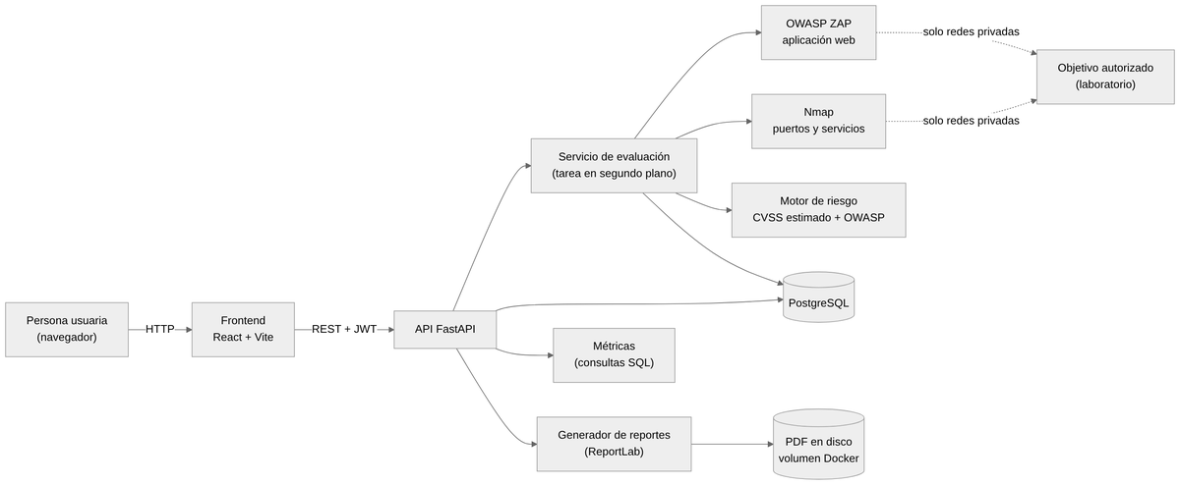  Figura 1. Arquitectura por capas de SecureScan (diagrama del documento de diseño).  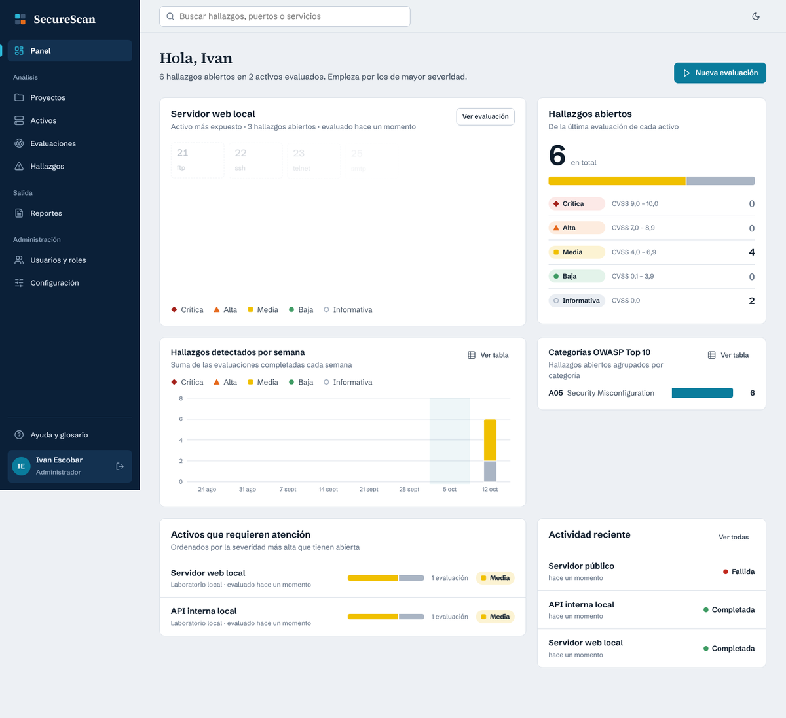  Figura 2. Panel con hallazgos abiertos por severidad, categorías OWASP y actividad reciente.  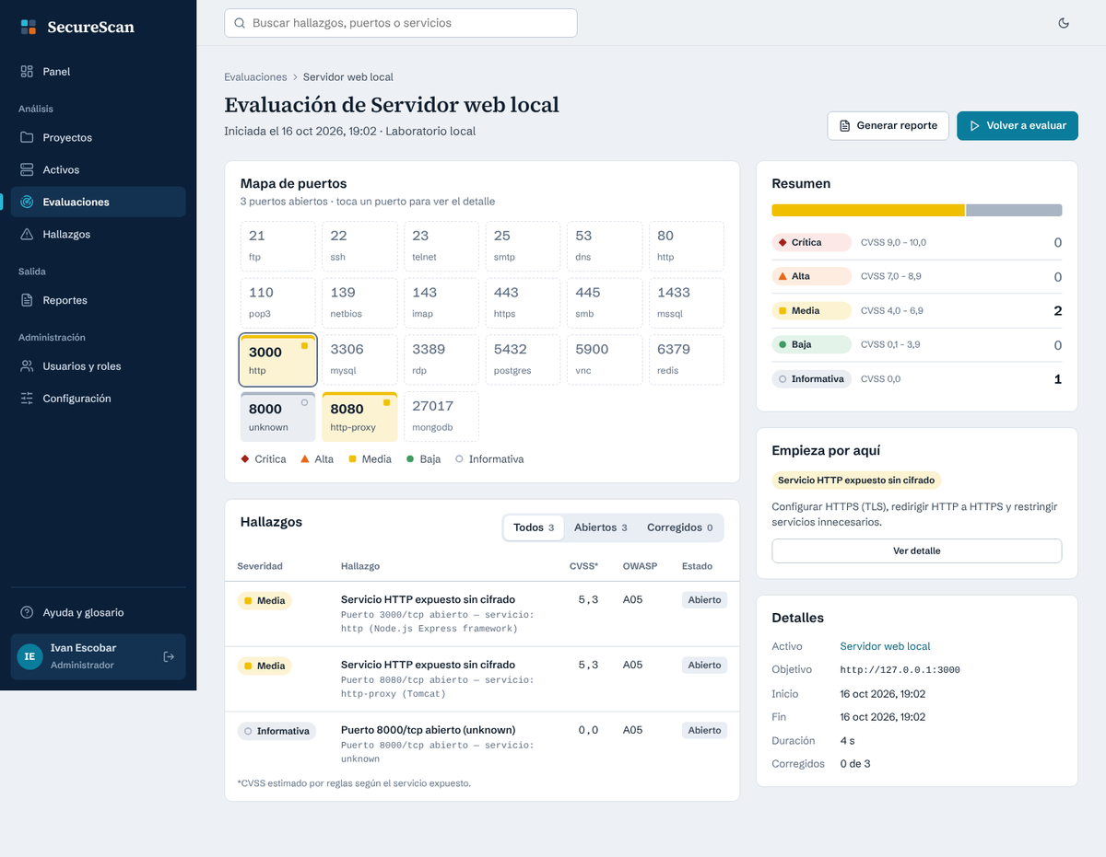  Figura 3. Detalle de una evaluación: mapa de puertos, hallazgos con CVSS estimado y recomendación.  Nota de transparencia: las capturas se tomaron en el entorno de desarrollo con un Nmap simulado sobre servicios locales de prueba; los puertos y servicios que aparecen no provienen de un escaneo de red real.
6. Intereses y proyecciones profesionales | - Reflexión sobre el aporte del Proyecto APT en el desarrollo de los intereses profesionales.  En la Fase 1 planteé que mi principal interés es la ciberseguridad, en particular el pentesting y la auditoría de seguridad. Construir SecureScan me permitió mirar ese interés desde el lado de quien desarrolla la herramienta: entender cómo un puerto abierto se traduce en un riesgo priorizado, qué significa un CVSS estimado y dónde una herramienta automática llega a su límite. [CONFIRMAR: mi interés se mantiene / cambió en ... ]  El proyecto también fortaleció justo las competencias que identifiqué como débiles en la Fase 1: administrar ambientes, servicios y bases de datos (Docker, PostgreSQL) y desarrollar una solución de software completa (API, interfaz, pruebas y documentación).  - Proyecciones laborales a partir del Proyecto APT.  Me gustaría seguir profundizando en pruebas de intrusión y auditoría de aplicaciones web, y complementar las certificaciones teóricas que ya tengo con una de carácter práctico [COMPLETAR: cuál]. Me proyecto en roles como analista de seguridad, pentester junior o desarrollo seguro, donde puedo combinar lo aprendido sobre programar soluciones con la evaluación de vulnerabilidades. [CONFIRMAR / AJUSTAR]
7. Innovación | - Innovación: qué aporta SecureScan frente a lo que ya existe.  ¿Qué problema resuelve? Las pymes y las instituciones educacionales no tienen presupuesto ni personal para herramientas comerciales de evaluación (como Nessus o Burp Suite Enterprise). Las alternativas gratuitas (Nmap, OWASP ZAP) entregan resultados técnicos sueltos, en consolas distintas, sin priorizar y sin seguimiento: los equipos no saben qué corregir primero ni si lo corregido quedó resuelto.  ¿Qué hace diferente a la solución? (1) Une Nmap y OWASP ZAP en un solo flujo de evaluación, con una sola interfaz. (2) Traduce cada resultado en un hallazgo priorizado (severidad por bandas CVSS, categoría OWASP Top 10 y recomendación accionable). (3) Distingue el riesgo actual del historial: solo cuentan como abiertos los hallazgos de la última evaluación completada de cada activo y no marcados como corregidos. (4) Incorpora el uso ético en el diseño: dos candados independientes impiden escanear direcciones públicas por accidente, y cada evaluación pide declarar la autorización. (5) Es transparente: declara que el CVSS es una estimación por reglas y los reportes incluyen sus limitaciones. (6) Se despliega con un solo comando (Docker Compose), con un objetivo de laboratorio incluido.  ¿Qué valor agrega? Reduce el tiempo entre detectar y corregir: un equipo sin especialista puede evaluar, saber qué atender primero, dar seguimiento y entregar un reporte PDF a su jefatura. Es de costo cero en licencias, reproducible y portable. Para el proyecto APT, además, integra en un solo producto competencias de desarrollo de software, seguridad, bases de datos y despliegue, verificadas con 94 pruebas automatizadas y mediciones de rendimiento.
8. Abstract and individual reflection (English) | - Abstract  SecureScan is a web platform that helps small organizations check the security of their web applications in controlled and authorized environments. Many small companies and educational institutions cannot pay for commercial security tools, and free tools such as Nmap and OWASP ZAP give raw technical data with no priorities and no follow-up. SecureScan joins both tools in one workflow, classifies each result with an estimated CVSS score and an OWASP Top 10 category, shows which findings are still open, and generates PDF reports for managers. The backend uses FastAPI, PostgreSQL and JWT with role-based access; the frontend uses React; the whole system starts with Docker Compose. The project followed a personal Kanban method. It has 94 automated tests (93 passed and 1 skipped), browser end-to-end tests and performance measurements. One measurement found an N+1 query problem, which was fixed: the response time dropped from 20 seconds to 0.5 seconds with 6,000 evaluations. Known limits: ZAP was tested with a simulated API, performance was measured on SQLite, and the CVSS score is an estimate, not a full calculation. [CONFIRM: update this limit after you test the real ZAP.]  - Conclusions and reflection (individual)  Conclusions. I reached my main objective: SecureScan is a working platform that registers assets, scans them, classifies the findings, tracks corrections and produces reports. I also learned that a good design makes testing easier. Separating the API, the scanner, the risk rules and the report generator let me test each part alone, and the automated tests gave me confidence to change the code. The performance tests showed a real problem that I did not see during normal use, so measuring was more useful than guessing. I also learned that a security tool must be secure itself: I added two locks so it cannot scan public addresses by mistake.  Limits and future work. The platform runs one scan at a time per asset and has no external job queue, so it cannot grow horizontally. The frontend container still uses the development server, and Nikto, scan cancellation and pagination were left out. The next steps are a production build with Nginx, a job queue and tests with the real ZAP on a PostgreSQL database.  Reflection. Working alone was the hardest part. The code advanced faster than the design documents, and I recognized this delay in my Phase 2 diary. If I did it again, I would write the requirements and the diagrams first and keep the test plan updated every week. [CONFIRM or REWRITE: your own lesson about time and organization.] The project also strengthened the competencies I marked as weak in Phase 1: managing environments and databases with Docker and PostgreSQL, and building a complete software solution with API, interface, tests and documentation. My main interest is still cybersecurity, and building the tool, not only using it, helped me understand how an open port becomes a prioritized risk. [CONFIRM: your interest stays / changed.] I would like to continue with web application auditing and penetration testing, and to add a practical certification [COMPLETE: which one].

